execuția bugetului general consolidat
31 OCTOMBRIE 2020

Execuția bugetului general consolidat în primele zece luni ale anului 2020 a înregistrat un deficit de 74,04 mld lei (7,05% din PIB).
Sume în valoare de 40,74 mld lei (3,88% din PIB) au fost lăsate în mediul economic prin facilitățile fiscale, investiții și cheltuieli excepționale alocate pentru combaterea efectelor epidemiei de COVID-19. (Anexa nr. 1 și Anexa nr. 2).
Creșterea deficitului bugetar aferent primelor zece luni ale anului curent, comparativ cu cel înregistrat în perioada similară a anului trecut, este explicată, pe partea venituri, (i) de evoluția nefavorabilă a încasărilor bugetare în perioada martie-octombrie datorită crizei, precum și ca urmare a amânării plății unor obligații fiscale de către agenții economici pe perioada crizei (16,29 mld lei), (ii) de creșterea cu 3,08 mld lei a restituirilor de TVA, față de nivelul aferent perioadei ianuarie-octombrie 2019, pentru susținerea lichidității în sectorul privat, (iii) precum și de bonificațiile acordate pentru plata la scadență a impozitului pe profit și a celui pe veniturile microîntreprinderilor, în valoare de 0,9 mld lei.
De asemenea, pe partea de cheltuieli, față de creșterea bugetară prin efectul legilor s-a înregistrat o creștere a cheltuielilor de investiții cu 8,7 mld lei față de aceeași perioadă a anului precedent, precum și plăți cu caracter excepțional generate de epidemia COVID-19 de aproximativ 11,8 mld lei.

- veniturile bugetului general consolidat
Veniturile bugetului general consolidat au însumat 263,48 mld lei în primele zece luni ale anului 2020, cu un avans de 0,9% peste de nivelul încasat în perioada corespunzătoare a anului trecut. Exprimate ca pondere în PIB estimat, veniturile bugetare au înregistrat o creștere de 0,5 puncte procentuale, determinată cu precădere de dinamica veniturilor din fonduri europene.
În ce privește evoluția lunară, veniturile totale au înregistrat o accelerare în octombrie (10,3% an/an), în principal ca urmare a avansului veniturilor din fonduri europene, al celor din TVA, precum și cel al contribuțiilor de asigurări. Volatilitatea crescută a încasărilor lunare, începând din martie, este explicată de facilitățile fiscale acordate în conjuctura actuală.

Încasările din impozitul pe salarii și venit au înregistrat 20,17 mld lei în primele zece luni ale anului curent, consemnând o creștere de 5,2% (an/an). Cel mai mare aport la acest avans l-au avut încasările din impozitul pe veniturile din pensii, urmate de cele din impozitul pe salarii, respectiv cele aferente Declarației unice.
În contextul unei dinamici a fondului de salarii din economie de 5,7% în perioada dec19-sept20 (an/an), încasările din impozitul pe salarii au crescut cu doar 1,7% în primele zece luni a.c., evoluție explicată în principal de prorogarea termenului de plată a obligațiilor fiscale. Totuși, dinamica lunară a încasărilor din impozitul pe salarii reflectă o accelerare și în octombrie (+6,9% an/an), peste ritmul de creștere al bazei macroeconomice (Fig. 1).

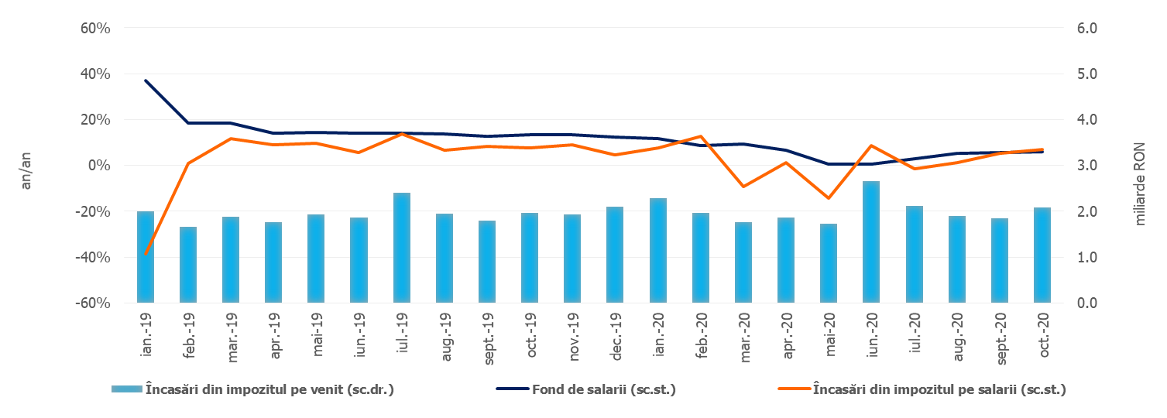
Sursa: MFP, INS, calcule proprii;
Fig.1 Impozitul pe venit

Contribuțiile de asigurări au totalizat 92,99 mld lei în primele zece luni ale anului 2020, consemnând o creștere marginală față de nivelul înregistrat în aceeași perioadă a anului trecut (+0,6%). Similar impozitului pe salarii, evoluția lunară a contribuțiilor reflectă o accelerare în octombrie (+5,8% an/an), în concordanță cu dinamica fondului de salarii din economie (Fig. 2).
Evoluția încasărilor din contribuții sociale a fost influențată de: (i) prorogarea termenului de plată a obligațiilor fiscale declarate de către contribuabili, (ii) modificarea bazei de calcul a CAS și CASS datorată de salariații cu contract individual de muncă cu timp parțial și (iii) scutirea de la plată a contribuției asiguratorii în muncă (pentru șomajul tehnic).

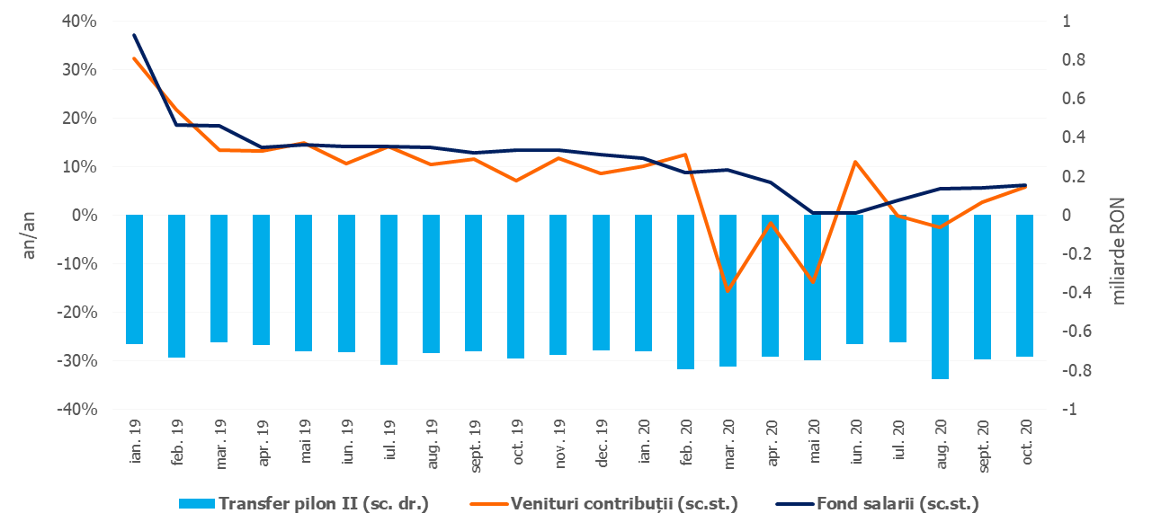
Sursa: MFP, INS, calcule proprii
Fig.2.Contribuții de asigurări
Încasările din impozitul pe profit au însumat 14,54 mld lei în primele zece luni ale anului curent, în scădere cu 11,3% față de perioada corespunzătoare a anului trecut. În structură, principala componentă – încasările din impozitul pe profit de la agenții economici s-au diminuat cu 7% (an/an).
Evoluția negativă este explicată în principal de contracția activității economice, amânarea achitării obligațiilor fiscale de către contribuabilii plătitori de impozit pe profit, precum și de bonificațiile de 5% pentru marii contribuabili, respectiv 10% pentru contribuabilii mici și mijlocii, acordate pentru plata la scadență a impozitului pe profit (OUG 33/2020, bonificații acordate în sumă de cca 0,9 mld lei).
Alte impozite pe venit, profit și câștiguri din capital de la persoane juridice au înregistrat 2,87 mld lei în primele zece luni ale anului, în scădere cu 16,0% (an/an). Evoluția acestor încasări a fost afectată, de asemenea, de conjuctura economică nefavorabilă, amânarea plății obligațiilor fiscale declarate de către contribuabilii plătitori de impozit pe veniturile microîntreprinderilor, precum și de bonificațiile de 10% acordate acestora pentru plata impozitului la scadență (OUG 33/2020).
Încasările nete din TVA au înregistrat 47,64 mld lei în primele zece luni ale anului 2020, în scădere cu 11,0% comparativ cu nivelul înregistrat în perioada similară a anului trecut. Evoluția lunară reflectă însă o revenire semnificativă în octombrie (+14,1%, an/an), în principal pe fondul revenirii comerțului și serviciilor de piață către întreprinderi.
Evoluția încasărilor din TVA în primele zece luni ale anului a fost influențată negativ de: (i) creșterea rambursărilor de TVA cu 20,2%, an/an (+3,08 mld lei) cu scopul de a asigura companiilor un nivel de lichiditate suplimentar pe perioada crizei; (ii) prorogarea termenului de plată a obligațiilor fiscale declarate; (iii) evoluțiile nefavorabile din sectoarele economice începând cu luna martie (cu precădere industrie, servicii pentru populație și comerțul cu autovehicule).

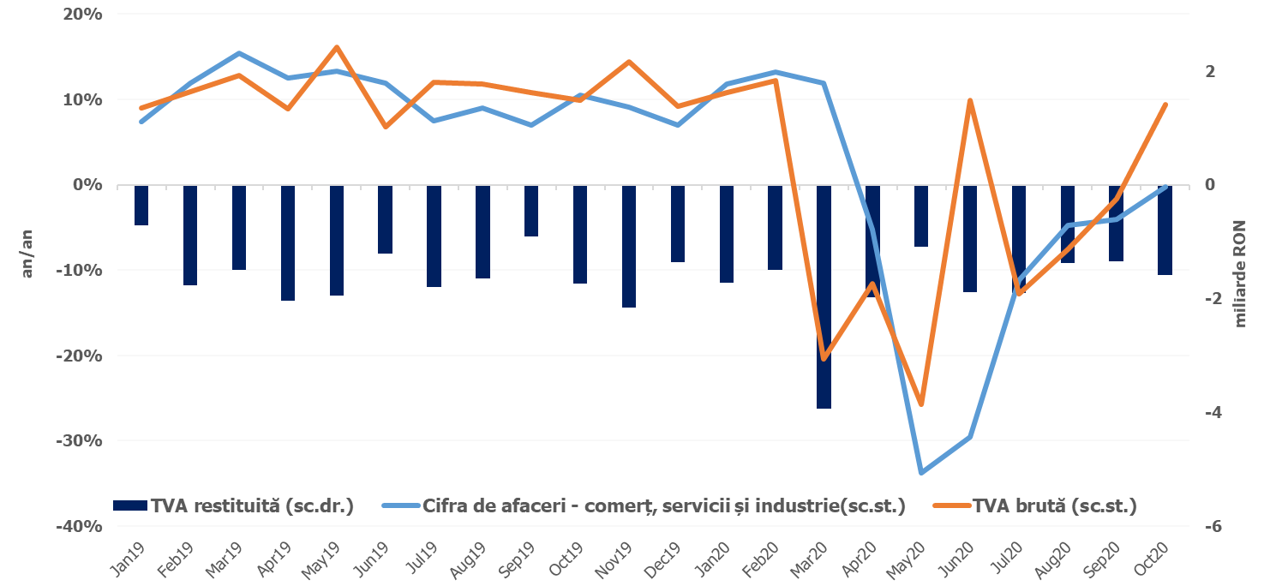
Sursa: MFP, INS, calcule proprii
Fig.3 Încasările din taxa pe valoarea adăugată
Veniturile din accize au însumat 24,97 mld lei în primele zece luni ale anului 2020, prezentând o scădere de 3,3% față de nivelul înregistrat în perioada similară a anului trecut.
Declinul este explicat de contracția încasărilor din accizele pentru produse energetice, de 14,9% (an/an), în principal ca urmare a reducerii consumului de carburanți în conjuctura actuală (limitarea consumului anumitor servicii – turism și creșterea incidenței muncii la domiliciu). În schimb, veniturile din accizele pentru produsele din tutun au consemnat un avans de 12,0% (an/an), susținută și de majorarea nivelului accizei la țigarete.

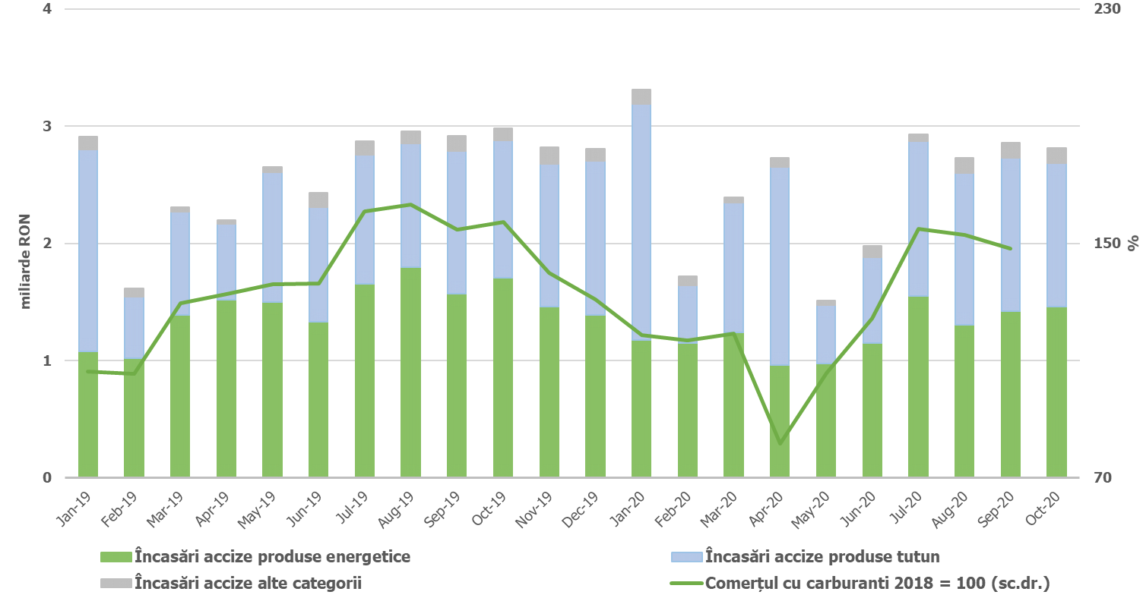
Sursa: MFP, INS, calcule proprii
Fig.4 Încasările din accize
Veniturile din taxele pe utilizarea bunurilor, autorizarea utilizării bunurilor sau pe desfășurarea de activități au înregistrat 3,19 mld lei în primele zece luni ale anului. Deși au consemnat o creștere semnificativă față de încasările înregistrate în aceeași perioadă a anului trecut, dinamica este explicată în principal de baza foarte redusă aferentă anului 2019, în condițiile în care au fost restituite taxe pentru prima înmatriculare ce au fost încasate în anii precedenți. De asemenea, avansul se datorează și încasării taxelor de licență de la ANCOM. Pe de altă parte, veniturile din taxele pe jocurile de noroc s-au redus în perioada analizată cu 21,3% (an/an), în condițiile scutirii de la plată a taxei aferente autorizaţiilor de exploatare a jocurilor de noroc pentru întreaga perioadă a stării de urgenţă decretate și amânării la plată a unor obligații fiscale.
Veniturile nefiscale au înregistrat 22,96 mld lei în primele zece luni ale anului 2020 și prezintă o creștere de 1,5% față de încasările din aceeași perioadă a anului trecut. Dinamica acestora a fost influențată pozitiv de vărsămintele din veniturile nete ale BNR (+0,7 mld lei).
Sumele rambursate de Uniunea Europeană în contul plăților efectuate și donații au totalizat 22,49 mld lei în primele zece luni ale anului 2020, în creștere cu 47,7% față de perioada similară a anului trecut.

- CHELTUIELILE bugetului general consolidat

Cheltuielile bugetului general consolidat în sumă de 337,52 mld lei au crescut în termeni nominali cu 16,4% față de aceeași perioadă a anului precedent. Exprimate ca procent din Produsul Intern Brut, cheltuielile au înregistrat o creștere cu 4,77 puncte procentuale de la 27,4% din PIB 2019 la 32,1% din PIB în 2020. Majorarea cheltuielilor se datorează și măsurilor care au fost avute în vedere pentru combaterea epidemiei de COVID-19, respectiv a sumelor necesare finanțării în regim de urgență a cheltuielilor de gestionare a situației epidemiologice cauzate de răspândirea coronavirusului SARS-CoV-2, pe de o parte, precum și a măsurilor cu caracter excepțional, în domeniul social și economic, pentru diminuarea efectelor negative asupra economiei cauzate de măsurile adoptate pentru limitarea infectării în rândul populației. Astfel, până la finele lunii octombrie s-au plătit 4,1 mld lei pentru îndemnizații acordate pe perioada suspendării temporare a contractului individual de muncă din inițiativa angajatorului, 863,4 mil lei pentru îndemnizații acordate pentru alți profesioniștii, precum și pentru persoanele care au încheiate convenții individuale de muncă care întrerup activitatea ca urmare a efectelor SARS-CoV-2, 2,4 mld lei reprezentând sume acordate angajatorilor pentru decontarea unei părți a salariului brut al angajaților menținuți în muncă (41,5%), 90,7 mil lei pentru îndemnizații acordate părinților pentru supravegherea copiilor pe perioada închiderii temporare a unităților de învățământ.
Cheltuielile de personal au însumat 90,5 mld lei, în creștere cu 7,0% comparativ cu aceeași perioadă a anului precedent, reflectându-se majorările salariale, îndemnizația de hrană, atât cele aplicate începând cu 1 ianuarie 2019, acordate în temeiul Legii cadru nr.153/2017 privind salarizarea personalului plătit din fonduri publice, cât și majorările salariale aplicate cu 1 ianuarie 2020. Exprimate ca pondere în PIB, cheltuielile de personal reprezintă un nivel de 8,6% din PIB, cu 0,6 puncte procentuale peste nivelul din aceeași perioadă a anului anterior. Din total cheltuielilor de personal, plățile reprezentând stimulentul de risc acordat pentru COVID 19 au fost de 255 milioane lei.
Cheltuielile cu bunuri și servicii au fost 44,7 mld lei, în creștere cu 11,2% față de anul precedent. În cadrul bugetului general consolidat, majorările față de medie se înregistrează la nivelul administrației locale inclusiv spitalele din subordinea acestora, majorări determinate în special de plăți suplimentare pentru medicamente, materiale sanitare, reactivi și alte produse necesare diagnosticării și tratării pacienților infectați cu coronavirusul SARS-CoV-2.
De asemenea, o creștere se reflectă și la bugetul Fondului național unic de asigurări sociale de sănătate de 7,6% față de aceeași perioadă a anului anterior determinată de deconturile mai mari pentru plata medicamentelor care fac obiectul contractelor cost-volum rezultat și pentru decontarea serviciilor medicale în ambulatoriu.
Cheltuielile cu asistența socială au fost de 116,3 mld lei în creștere cu 22,8% comparativ cu aceeași perioadă a anului precedent. Evoluția cheltuielilor cu asistența socială a fost influențată, în principal, de majorarea punctului de pensie de la 1 septembrie 2019, precum și de majorarea punctului de pensie de la 1 septembrie 2020 cu 177 lei, respectiv de la 1.265 lei la 1.442 lei. De asemnea, se reflectă și majorarea de la 1 septembrie a.c. a nivelului îndemnizației sociale pentru pensionari garantată de la 704 lei la 800 lei, precum și majorările privind alocațiile de stat pentru copii începând cu 1 mai 2019, 1 ianuarie 2020 și cea de la 1 august 2020 care reprezintă o creștere a alocației cu aprox. 20% mai mult decât cea plătită în luna iulie 2020.

Totodată, începând cu luna aprilie s-au realizat plăți determinate de măsurile care au fost luate cu caracter excepțional, în domeniul social și economic, pentru diminuarea efectelor negative generate de pandemia de COVID 19, cum ar fi plata pentru îndemnizații acordate pe perioada suspendării temporare a contractului individual de muncă din inițiativa angajatorului în valoare de 4,1 mld lei și pentru îndemnizații acordate pentru alți profesioniștii, pentru persoanele care au încheiate convenții individuale de muncă care întrerup activitatea ca urmare a efectelor SARS-CoV-2 în valoare de 863,4 mil lei, precum și sume acordate angajatorilor pentru decontarea unei părți a salariului brut al angajaților menținuți în muncă (41,5%) în valoare de 2,4 mld lei. De asemenea, se continuă decontările îndemnizațiilor de asigurări sociale de sănătate pentru concedii medicale în scopul diminuării stocului de plăți restante aferente acestora, astfel că până la sfârșitul lunii octombrie plățile au fost de 3,3 mld lei, de două ori mai mult față de aceeași perioadă a anului precedent.
Cheltuielile cu subvențiile au fost de 6,0 mld lei, cea mai mare parte dintre acestea fiind alocate către sectorul agricol și transporturi, respectiv subvenții pentru sprijinirea producătorilor agricoli, subvenții pentru transportul călătorilor și pentru diferențe de preț și tarif.
Alte cheltuieli au fost de 6,8 mld lei, reprezentând, în principal, sume aferente titlurilor de plată emise de Autoritatea Națională pentru Restituirea Proprietăților, conform legislației în vigoare, burse pentru elevi și studenți, alte despăgubiri civile, precum și îndemnizații acordate părinților pentru supravegherea copiilor pe perioada închiderii temporare a unităților de învățământ (90,7 milioane lei). De asemenea, s-au plătit schemele de ajutor de stat acordate producătorilor agricoli care au fost afectați de secetă în valoare de 849,9 milioane lei.
Cheltuielile privind proiectele finanțate din fonduri externe nerambursabile (inclusiv subvențiile de la Uniunea Europeană aferente agriculturii) au fost de 23,4 mld lei, cu 34,2% mai mari comparativ cu aceeași perioadă a anului precedent.
Cheltuielile pentru investiții, care includ cheltuielile de capital, precum și cele aferente programelor de dezvoltare finanțate din surse interne și externe, au fost în valoare de 35,5 mld lei, cea mai mare sumă investită în economie în ultimii 10 ani aferentă primelor 10 luni ale anului, în creștere cu 8,7 mld lei mai mult decât aceeași perioadă a anului precedent, depășind sumele investite pe tot anul în 2016, 2017, precum și în anul 2018. În cadrul bugetului general consolidat, majorările apar la bugetul de stat și la bugetele locale atât din fonduri naționale, cât și aferente proiectelor finanțate din fonduri externe nerambursabile. Astfel, administrația locală a investit cu 75,5% mai mult față de aceeași perioadă a anului trecut în proiecte finanțate din fonduri externe nerambursabile aferente cadrului financiar 2014-2021.
De asemenea, din bugetul Ministerului Afacerilor Interne s-au plătit 322,6 milioane lei pentru achiziționarea de produse - stocuri de urgență medicală, inclusiv scannere termice pentru combaterea răspândirii infecției cu coronavirusul SARS-COV-2.

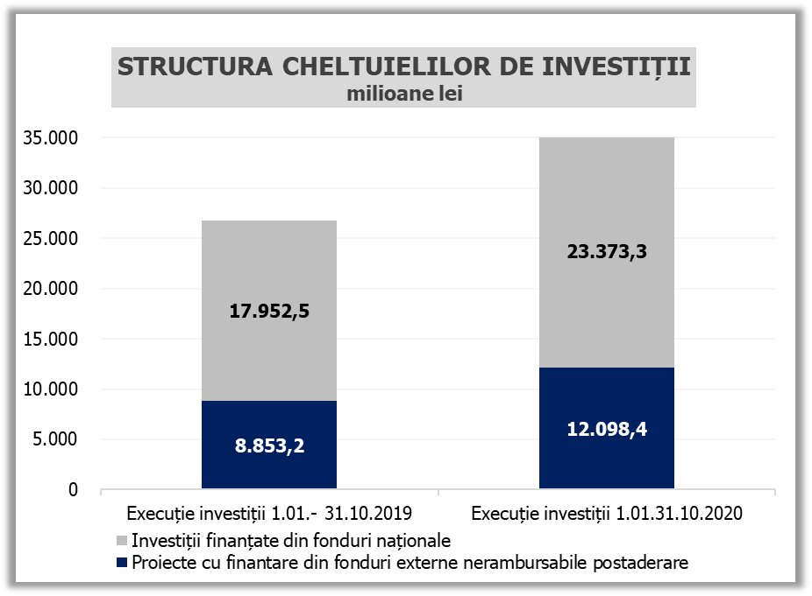
Sursa: MFP
Fig. 5 Structura cheltuielilor de investiții

creșterea câștigului salarial mediu brut la nivelul economiei cu 6,4% și scăderea efectivului de salariați cu 0,7%;
În structura impozitului venit, încasările din impozitul pe venitul din salarii dețin o pondere de aprox. 80%.
Fondul de salarii în luna septembrie a înregistrat o creștere de 6% (an/an).
OUG nr. 30/2020, modificată prin OUG nr. 32/2020
Dețin o pondere de aproximativ 95% în această categorie.
Veniturile nete din TVA reprezintă diferența dintre TVA colectată sau brută și restituirile de TVA.
În primele zece luni ale anului nivelul rambursărilor de TVA rămâne ridicat, cu o medie de 1,8 miliarde lei, valoare care este peste media înregistrată înainte de instituirea stării de urgență (1,6 miliarde lei).
Cu o pondere în total accize de aproximativ 56%.
HG nr. 226/2020 privind stabilirea cuantumului taxei de licență pentru prelungirea unor licențe a frecvențelor radio și a condițiilor privind efectuarea plății.

